摘 要

在目前的移动应用软件市场，微信、QQ、支付宝占据着巨大的用户群体，利用这一优势，三家陆续推出了自己的公众平台。越来越多企业不再开发独立App，而选择将应用迁移至公众平台以此节约成本并提高运营效率。
大型企业由于业务种类繁多，往往需要多个后台系统客户端和来对应特定的业务条线，开发多个客户端的成本较高，在增长用户数量方面的营销成本大。所以多数企业选择使用公众平台作为应用的交互入口。例如移动端的招聘系统，信用卡业务及客服系统等应用均有对应的公众号，因此企业需要一个独立的第三方应用接入平台来管理各渠道应用。
本文基于企业对各渠道应用的管理现状，搭建了基于JavaEE的企业第三方应用接入平台。在业务层面，本文认真分析了企业内各渠道应用的开发和运营现状，对其业务进行了分析阐述，在此基础上，整理完成了系统的业务需求分析，并进行了系统功能设计。在系统实现技术方面，本文研究了JavaEE标准平台、MVC架构模式、SpringMVC框架、微信、支付宝等公众平台等开发技术，依据上述理论研究，本文给出了第三方应用接入平台的架构设计、数据库设计。
最终，本文依据上述设计，对企业第三方应用接入平台进行了开发实现，部署发布和对外提供服务。本系统包括应用接入模块、管理员模块、运营人员模块以及OAuth授权模块，充分满足了企业对于各渠道应用的开发和运营需求。
主要有以下工作内容：
1) 项目采用JavaEE技术，结合了SpringMVC、Mybatis等开源框架，以敏捷模式迭代开发实现一个公众号的接入与管理系统，为企业第三方应用的开发和运营提供了一体化的服务。
2) 后台管理模块，项目实现了超级管理员对公众号、第三方应用、运营用户、第三方授权网站的统一管理；运营人员对第三方应用的自定义菜单、消息、素材等接口的管理。
3) 系统核心模块，项目实现token和ticket的全局统一管理。
4) 应用接入模块，项目封装了微信公众号、微信企业号、支付宝服务窗、以及QQ公众号的所以接口并向第三方应用提供接口服务。
5) 授权管理模块中，项目实现了对微信公众号、支付宝服务窗、QQ公众号的OAuth授权服务。统一管理用户openid与昵称等个人信息。

关键词：公众平台，应用接入，应用管理，OAuth，JavaEE

ABSTRACT

In the current market for mobile application software, micro - letter, QQ, Alipay takes up a great group of users, the use of this advantage, the three launched his public platform.More and more companies are no longer developing standalone app.
Due to the large enterprise business variety, often require multiple client and backend system corresponding to specific business lines, the high cost of developing multiple clients, in the growth of the number of users marketing cost. So most companies choose to use the public platform as an interactive portal application. For example, the mobile client recruitment system, credit card business and customer service systems and other applications have the corresponding public number, so the enterprise needs an independent third party application access platform to manage the application of various channels.
In this paper, based on the management status quo of the application of various channels, the third party application access platform based on JavaEE is built. At the operational level, this paper carefully analyzes the enterprise within the channel application development and operation of the status quo, the business are analyzed, on this basis, organize the completion of the analysis of the business needs of the system, and the function design of the system. In the system implementation techniques, this paper studies the development technology of JavaEE standard platform, MVC framework, SpringMVC framework, WeChat, Alipay and other public platforms, on the basis of the above theoretical research, this paper gives third party application access platform architecture design and database design.
Finally, this paper based on the above design, the third party application access platform for development and implementation, deployment and external services provided. This system includes the application access module, the administrator module, the operator module and the OAuth authorization module, which fully meets the development and operation requirements of the enterprise for each channel application.
Mainly have the following works:
- Project using JavaEE technology, combines springmvc, mybatis open-source framework, to agile iterative development model to achieve a number of public access and management system, integration services for the development and operation of the enterprise of third-party applications.
- The background management module, project to achieve the unified management of the super administrator of public, third-party applications, user operations, third-party licensing web site; operators of third-party applications custom menu, news, material and so on interface management.
- System core module, the project to achieve the overall management of token and ticket.
- Application access module, package number, project WeChat public enterprise, WeChat, Alipay and QQ public service window, so the interface and to the third party application interface service.
- Authorization management module, project implementation of WeChat, Alipay, public service window, the number of public QQ OAuth authorized service. Unified management of personal information such as openid and nickname.

KEY WORDS : Public platform, Access, Manage, OAuth, JavaEE

目 录

第一章 绪论 7
1.1 研究背景 7
1.2 国内外研究现状 8
1.3 论文组织结构 9
第二章 技术背景 10
2.1 服务器 10
2.1.1 Nginx负载均衡 10
2.1.2 Tomcat容器 12
2.1.3 MySql与MySql集群 13
2.1.4 Redis缓存数据库 13
2.2 系统后台开发 14
2.2.1 JavaEE平台 14
2.2.2 MVC体系结构 14
2.2.3 基于SpringMVC的开源技术框架 16
2.2.4 MyBaits数据库框架 17
2.2.5 基于Google Guava的缓存优化 18
2.2.6 Maven项目管理工具 18
2.2.7 Git分布式版本控制 19
2.3 公众平台相关技术 20
2.3.1 OAuth2.0协议 20
2.3.2 fastweixin框架 21
第三章 系统需求分析 22
3.1 系统设计目标和原则 22
3.1.1 设计目标 22
3.1.2 设计原则 22
3.2 系统需求分析 23
3.3系统业务流程 25
3.4 本章小结 26
第四章 企业第三方应用接入平台系统设计 27
4.1 系统总体架构设计 27
4.2 系统功能模块设计 29
4.2.1 应用接入模块设计 29
4.2.2 系统管理员模块设计 30
4.2.3 运营人员管理模块设计 31
4.2.4 Token管理模块设计 32
4.2.5 OAuth授权管理模块设计 33
4.3 数据库设计 35
4.3.1 数据库设计原则 35
4.3.2 数据库总体设计 35
4.4 本章小结 35
第五章 企业第三方应用接入平台的实现 36
5.1系统开发环境 36
5.2 系统基础架构实现 36
5.2.1 基于SpringMVC的系统架构实现 36
5.3第三方应用接入模块的实现 41
5.3.1公众平台服务器与接入平台服务器校验 41
5.3.2消息透传 41
5.3.3 接口封装 44
5.3.4 Token管理机制实现 46
5.4 后台管理系统实现 47
5.4.1 管理员模块实现 47
5.4.2 运营人员模块实现 48
5.5 OAuth授权模块(OAuthPortal)实现 48
5.5.1 OAuthPortal概述 48
5.5.2 微信OAuth授权 48
5.5.3 支付宝服务窗OAuth授权 49
5.5.4 QQ公众号OAuth授权 50
5.6 数据缓存机制实现 50
5.7 本章小结 51
第六章 总结与展望 52
6.1 总结 52
6.2 展望 52
参考文献 53
致谢 54
毕业设计小结 55

第一章 绪论

1.1 研究背景
随着移动互联网的日益兴起，移动端网民用户已远远超越PC端用户，成为最为广泛的上网方式，因此移动端社交软件应运而生且日益成熟，其用户量日益壮大。对于生活节奏越来越快的现代人，通过网络获取最新资讯，通过网络消费等行为越来越频繁，也更多的是使用零碎的、间歇的时间。因此基于移动通信的微信、手机QQ、支付宝钱包等应用充分满足了现代人的这些需求。腾讯和支付宝等几大互联网公司相继推出了各自的公众平台。例如微信公众号、微信企业号、QQ公众服务号、支付宝服务窗等。基于这些社交软件的海量用户，众多移动应用从原先的独立app迁移到了这些公众平台中。以微信服务号为例，企业或者个人拥有自己的应用后台，微信只做为应用的入口，并且提供了消息定义、服务处理、事件响应等丰富的开发接口，使得企业或个人能够通过这些接口，按照自身的功能需求开发自己的公众账号，来实现用户管理、消息收发等各类操作。由于不需要独立的移动客户端，开发者可以专注于后台业务的开发，用户也只需在微信上关注公众号即可享受服务。
微信公众平台与2012年8月推出，支付宝以及QQ和微信一样依托原有的海量用户，遵循同同样的行业标准，也相继推出了自己的公众平台。
在这样的背景下，众多企业都拥有了各自的公众号。并且经过几年的发展，都适合本行业的微信服务模式。一个规模稍微大一些的企业可能拥有多个公众号以及相应的后台应用（我们称之为第三方应用），例如招聘系统、考勤系统、以及对外服务的核心业务系统等。对于这些第三方应用，每个都要独立调用公众平台服务器的接口，开发人员在编写业务相关的代码时也要同时与公众平台对接、管理用户凭证等信息，因此在同一个企业内，将有大量的代码重复，大大增加了开发的人力和时间成本。对于一些对数据安全性要求较高的应用，如果将应用直接暴露在公网环境，还可能造成安全问题。所以，特别是像银行这样对数据安全性要求较高的大型企业，需要有一个统一对外的应用接入平台来管理这些第三方应用与公众平台服务器之间的通信，所有的第三方应用后台不直接暴露在公网环境中，只通过接入平台对外通信。接入平台可对所有渠道应用提供一个集中式的全局管理方案。

1.2 国内外研究现状
要说公众平台，首先要说的微信公众平台，因为他是目前过内所有公众平台中发展最好，用户量最多的一个。微信是腾讯公众在移动互联网蓬勃发展的历史背景下于2011年推出的一个即时社交应用，依托腾讯QQ上亿的用户量，在微信推出之后，微信的注册用户截至2012年9月就突破了两亿。如此庞大的用户群，无论是对腾讯公司、还是众多的微信用户，都可以从中挖掘出商机。于是，一个以微信为基础的公众平台在2012年8月23日正式推出。任何人都可以在此平台上注册自己的账号，定制自己的应用。利用公众平台账号可以进行一些列一对多的服务，如消息推送，微支付等功能。另外微信还提供了内置浏览器，开发者可以在此展示自己官方网站。
支付宝服务窗是支付宝为企业、组织和个人提供的直接触达用户的服务平台，入驻商户可以通过此平台对用户进行信息推送、交易场景打通和会员服务管理。它于2014年5月16日推出内测，8月7日正式对外开放。支付宝服务窗拥有庞大的消费者群体，在每个支付宝账户的背后，有着信用卡、银行卡、余额宝、余额、消费者的线上消费习惯等，企业可以在此提供优质的商品和服务。
QQ，是腾讯公司于1999年2月11日推出的一款的多平台即时通信软件，支持文字、语音和视频聊天，还附带有文件共享、网络硬盘、邮箱、游戏、兴趣部落，甚至是网购、租房与找工作等等广泛住商服务的平台。目前，腾讯QQ、手机QQ均为中国最多人使用的即时通信软件，均占据中国个人电脑和手机即时通信市场第一。基于这样一个庞大且稳定的用户量，借鉴微信公众平台模式，QQ于2015年9月推出了QQ公众平台，目前它还处于起步阶段，公众平台的用户量还远不及微信，但依托QQ的强大技术及运营团队，可以预计在不久的将来其市场会越来越大。
国外类似的公众平台有韩国LINE，其功能和微信相似。以及FaceBoook的公共主页等。但就目前全球互联网的发展来看，国内在公众平台这方面的发展较为成熟，基于海量用户，众多企业将此设为一个重要的营销服务渠道。
企业第三方应用接入平台作为企业内部用于接入和管理公众平台应用的系统，一般都为各企业独立开发或是定制，目前尚缺少一个统一的产品和规范。

1.3 论文组织结构
在各大公众平台日益兴起的背景下，各企业都纷纷推出各自在这写公众平台上的应用，大型企业往往同时拥有多个公众号及其对应的后台应用。为了节约开发成本，方便统一管理，企业需要一个统一的第三方应用接入平台来管理这些应用，并统一与公众平台传输数据。论文的主要内容及安排如下。
第一章 绪论：主要介绍了开发的背景，以及对各大公众平台的概述。
第二章 技术相关：介绍了实现企业第三方应用接入平台的主要技术。包括系统的运行环境，数据库以及开发过程中涉及的技术。
第三章 需求分析: 收集整理各方需求，对接入平台做一个完整的需求分析。
第四章 系统设计：介绍本论文总体框架设计以及各模块具体的设计。
第五章 系统设计的实现：介绍各功能模块的具体实现，如后台管理模块、接入模块、系统核心模块等。
第六章 总结与展望：对全文公众的总结和下一步工作的展望。

第二章 技术背景

2.1 服务器

2.1.1 Nginx负载均衡
随着互联网信息的爆炸性增长，负载均衡（load balance）已经不再是一个很陌生的话题，顾名思义，负载均衡即是将负载分摊到不同的服务单元，既保证服务的可用性，又保证响应足够快，给用户很好的体验。^{[1]}快速增长的访问量和数据流量催生了各式各样的负载均衡产品，很多专业的负载均衡硬件提供了很好的功能，但却价格不菲，这使得负载均衡软件大受欢迎，Nginx就是其中的一个。
Nginx（发音同engine x）是一个网页服务器，它能反向代理HTTP, HTTPS, SMTP, POP3, IMAP的协议链接，以及一个负载均衡器和一个HTTP缓存。起初是供俄国大型的门户网站及搜索引擎Rambler使用。此软件BSD-like协议下发行，可以在UNIX、GNU/Linux、BSD、Mac OS X、Solaris，以及Microsoft Windows等操作系统中运行。
^{[2]}Nginx是一款面向性能设计的HTTP服务器，相较于Apache、lighttpd具有占有内存少，稳定性高等优势。与旧版本（<=2.2）的Apache不同，Nginx不采用每客户机一线程的设计模型，而是充分使用异步逻辑，削减了上下文调度开销，所以并发服务能力更强。整体采用模块化设计，有丰富的模块库和第三方模块库，配置灵活。 在Linux操作系统下，Nginx使用epoll事件模型，得益于此，Nginx在Linux操作系统下效率相当高。同时Nginx在OpenBSD或FreeBSD操作系统上采用类似于epoll的高效事件模型kqueue。
Nginx在官方测试的结果中，能够支持五万个平行连接，而在实际的运作中，是可以支持二万至四万个平行链接。Nginx的负载均衡策略可以划分为两大类：内置策略和扩展策略。内置策略包含加权轮询和Ip hash，在默认情况下这两种策略会编译进Nginx内核，只需在Nginx配置中指明参数即可。扩展策略有很多，如fair、通用hash、consistent hash等，默认不编译进Nginx内核。所以这里主要介绍Nginx负载均衡的内置策略。
1)加权轮询策略
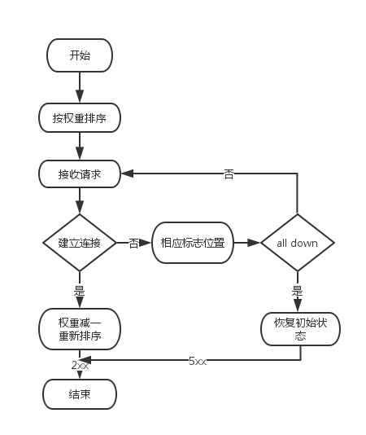
图2-1 加权轮询策略流程图

加权轮询策略的流程图如图2-1所示，如果可以把加权轮询算法分为先深搜索和先广搜索，那么Nginx采用的是先深搜索算法，即将首先将请求都分给高权重的机器，直到该机器的权值降到了比其他机器低，才开始将请求分给下一个高权重的机器；第二，当所有后端机器都宕机时，Nginx会立即将所有机器的标志位清成初始状态，以避免造成所有的机器都处在timeout的状态，从而导致整个前端被夯住。
2)Ip hash 策略
Ip hash是Nginx内置的另一个负载均衡的策略，流程和轮询很类似，只是其中的算法和具体的策略有些变化，Ip hash的流程如图2-2所示：
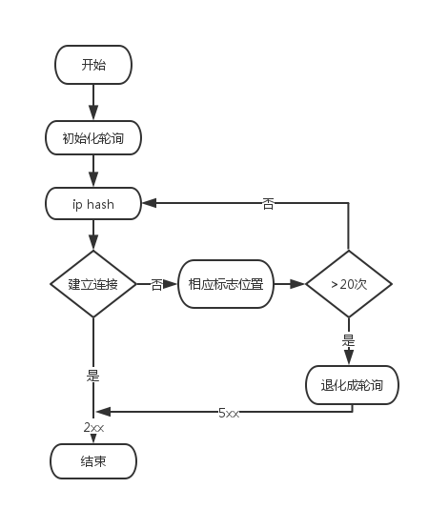
图2-2 Ip hash策略流程图

2.1.2 Tomcat容器
Tomcat是由Apache软件基金会下属的Jakarta项目开发的一个Servlet容器，按照Sun Microsystems提供的技术规范，实现了对Servlet和JavaServer Page（JSP）的支持，并提供了作为Web服务器的一些特有功能，如Tomcat管理和控制平台、安全域管理和Tomcat阀等。由于Tomcat本身也内含了一个HTTP服务器，它也可以被视作一个单独的Web服务器。但是，不能将Tomcat和Apache Web服务器混淆，Apache Web Server是一个用C语言实现的HTTP web server；这两个HTTP web server不是捆绑在一起的。^{[3]}Apache Tomcat包含了一个配置管理工具，也可以通过编辑XML格式的配置文件来进行配置。Tomcat的Servlet引擎通常与Apache或者其他Web服务器一起工作。除了用于开发过程中的调试以及那些对速度和事务处理只有很小要求的用户，很少会将Tomcat单独作为Web服务器。所以Nginx + Tomcat集群的架构成为很好的解决方案。其架构图如图2-3所示:
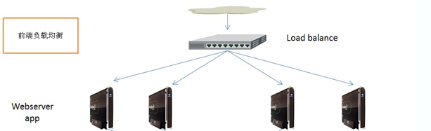

图2-3 Nginx与Tomcat集群架构

2.1.3 MySql与MySql集群
MySQL原本是一个开放源代码的关系数据库管理系统，原开发者为瑞典的MySQL AB公司，该公司于2008年被Sun公司收购。2009年，Oracle收购Sun，MySQL成为Oracle旗下产品。MySQL在过去由于性能高、成本低、可靠性好，已经成为最流行的开源数据库，因此被广泛地应用在Internet上的中小型网站中。随着MySQL的不断成熟，它也逐渐用于更多大规模网站和应用，比如维基百科、Google和Facebook等网站。5.7之后的MySql,其性能已经可以和SQLServer以及OracleDB相媲美。
MySQL是一个高速度、高性能、多线程的关系型数据库管理系统，适用平台多，可扩展性强。在实际生产环境中，部署和实现具有一定负载均衡功能的MySQL服务器集群，对于提高用户数据库应用系统的性能、速度和稳定性具有明显的作用。^{[4]}MySQL Cluster 是MySQL 适合于分布式计算环境的高实用、可拓展、高性能、高冗余版本，其研发设计的初衷就是要满足许多行业里的最严酷应用要求，这些应用中经常要求数据库运行的可靠性要达到99.999%。MySQL Cluster允许在无共享的系统中部署“内存中”数据库集群，通过无共享体系结构，系统能够使用廉价的硬件，而且对软硬件无特殊要求。此外，由于每个组件有自己的内存和磁盘，不存在单点故障。

2.1.4 Redis缓存数据库
^{[5]}Redis是一个开源、支持网络、基于内存、键值对存储数据库，使用ANSI C编写。根据月度排行网站DB-Engines.com的数据显示，Redis是最流行的键值对存储数据库。Redis是一个高性能的key-value内存数据库。官方性能测试结果：set操作每秒110000次，get操作每秒81000次。与其他非关系型数据库主要不同在于：^{[6]}Redis中值的类型不仅限于字符串，还支持如下抽象数据类型：字符串列表，无序不重复的字符串集合，有序不重复的字符串集合，键、值都为字符串的哈希表。使用Redis缓存MySql中被查询频率较高的数据，可以有效减少数据库的查询。众所周知，MySql的I/O操作相对于其他操作是机器消耗性能的，使用Redis缓存能大大提高系统的响应速度和并发性能。

2.2 系统后台开发

2.2.1 JavaEE平台
^{[7]}JavaEE是Java2平台企业版下的一系列标准，由于具备可扩展性、可维护性、可复制性与可移植性等特点，使其成为目前企业级应用开发的有效解决方案。通过基于组件的方式进行设计与部署运行，简化了企业的分布式应用系统，提高了系统的开发效率。
JavaEE是一个包括用户层、Web层、业务逻辑层、企业信息系统层这四层的体系架构，每一层都有相应的组件支持，其中用户层主要功能是为用户提供友好的交流界面，用户通过HTTP、HTTPS或JMS等请求获得Web层的页面以及业务逻辑层的应用支持；Web层用于用户层发来的请求，由Servlet做出响应，通过JSP显示页面；业务逻辑层通过业务逻辑组件处理Web层接收到的用户请求，向企业信息系统层存储转发，将查询后的数据直接返回给用户层；企业信息系统层用来连接企业的数据库系统，最终保证数据的一致性。随着不断发展与应用，JavaEE已逐渐成为Web系统开发的主流平台。
JavaEE以面向接口为原则的松散耦合，上层的实现依赖于下层所提供的功能接口，儿下层支持上层的功能。目前，JavaEE已发展成为包含Applet、JDBC、JSF、Servlet、JSTL、Web Service等诸多实用性技术的标准平台。

2.2.2 MVC体系结构
MVC模式（Model-View-Controller）是软件工程中的一种软件架构模式，把软件系统分为三个基本部分：模型（Model）、视图（View）和控制器（Controller）。模型-视图-控制器（MVC）是一个众所周知的以设计界面应用程序为基础的设计模式。它主要通过分离模型、视图及控制器在应用程序中的角色将业务逻辑从界面中解耦。通常，模型负责封装应用程序数据在视图层展示。视图仅仅只是展示这些数据，不包含任何业务逻辑。控制器负责接收来自用户的请求，并调用后台服务（manager或者dao）来处理业务逻辑。处理后，后台业务层可能会返回了一些数据在视图层展示。控制器收集这些数据及准备模型在视图层展示。MVC模式的核心思想是将业务逻辑从界面中分离出来，允许它们单独改变而不会相互影响。
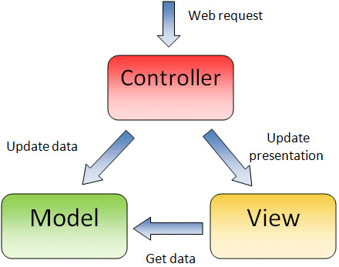

图2-4 MVC体系结构图

此模式通过对复杂度的简化，使程序结构更加直观。软件系统通过对自身基本部分分离的同时也赋予了各个基本部分应有的功能。专业人员可以通过自身的专长分组：
控制器 Controller: 负责转发请求，对请求进行处理。
视图 View: 界面设计人员进行图形界面设计。
模型 Model: 程序员编写程序应有的功能（实现算法等等）、数据库专家进行数据管理和数据库设计(可以实现具体的功能)。
将应用程序划分为三种组件，模型 - 视图 - 控制器（MVC）设计定义它们之间的相互作用。
模型（Model）用于封装与应用程序的业务逻辑相关的数据以及对数据的处理方法。“ Model ”有对数据直接访问的权力，例如对数据库的访问。“Model”不依赖“View”和“Controller”，也就是说， Model 不关心它会被如何显示或是如何被操作。但是 Model 中数据的变化一般会通过一种刷新机制被公布。为了实现这种机制，那些用于监视此 Model 的 View 必须事先在此 Model 上注册，从而，View 可以了解在数据 Model 上发生的改变。（比较：观察者模式（软件设计模式））
视图（View）能够实现数据有目的的显示（理论上，这不是必需的）。在 View 中一般没有程序上的逻辑。为了实现 View 上的刷新功能，View 需要访问它监视的数据模型（Model），因此应该事先在被它监视的数据那里注册。
控制器（Controller）起到不同层面间的组织作用，用于控制应用程序的流程。它处理事件并作出响应。“事件”包括用户的行为和数据 Model 上的改变。

2.2.3 基于SpringMVC的开源技术框架
Spring Web的模型-视图-控制器(MVC)框架设计围绕DispatcherServlet分派请求处理程序,可配置的处理程序映射,视图消解,语言环境和主题解析以及对上传文件的支持。默认的处理程序是基于@ controller和@RequestMapping注释,提供多种灵活的处理方法。通过引入Spring 3.0,@ controller机制也允许创建RESTful Web站点和应用程序。
^{[8]}在Spring MVC应用程序中，模型通常由POJO对象组成，它在业务层中被处理，在持久层中被持久化。视图通常是用JSP标准标签库（JSTL）编写的JSP模板。控制器部分是由dispatcher servlet负责，在最简单的Spring MVC应用程序中，控制器是唯一的你需要在Java web部署描述文件（即web.xml文件）中配置的Servlet。SpringMVC控制器 ——通常称作Dispatcher Servlet，实现了前端控制器设计模式。并且每个web请求必须通过它以便它能够管理整个请求的生命周期。
当一个web请求发送到SpringMVC应用程序，dispatcher servlet首先接收请求。然后它组织那些在Spring web应用程序上下文配置的（例如实际请求处理控制器和视图解析器）或者使用注解配置的组件，所有的这些都需要处理该请求。图2-5 是SpringMVC的原理图。

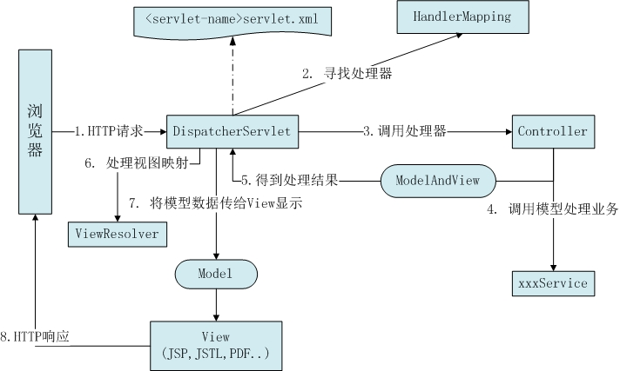

图2-5 SpringMvc原理图
在Spring3.0中定义一个控制器类，这个类必须标有@Controller注解。当有@Controller注解的控制器收到一个请求时，它会寻找一个合适的handler方法去处理这个请求。这就需要控制器通过一个或多个handler映射去把每个请求映射到handler方法。为了这样做，一个控制器类的方法需要被@RequestMapping注解装饰，使它们成为handler方法。
Handler方法处理完请求后，它把控制权委托给视图名与handler方法返回值相同的视图。为了提供一个灵活的方法，一个handler方法的返回值并不代表一个视图的实现而是一个逻辑视图，即没有任何文件扩展名。你可以将这些逻辑视图映射到正确的实现，并将这些实现写入到上下文文件，这样你就可以轻松的更改视图层代码甚至不用修改请求handler类的代码。
为一个逻辑名称匹配正确的文件是视图解析器的责任。一旦控制器类已将一个视图名称解析到一个视图实现。它会根据视图实现的设计来渲染对应对象。

2.2.4 MyBaits数据库框架
MyBatis 是支持定制化 SQL、存储过程以及高级映射的优秀的持久层框架。MyBatis 避免了几乎所有的 JDBC 代码和手动设置参数以及获取结果集，可以对配置和原生Map使用简单的 XML 或注解，将接口和 Java 的 POJOs(Plain Old Java Objects,普通的 Java对象)映射成数据库中的记录。
^{[9]}每个基于 MyBatis 的应用都是以一个 SqlSessionFactory 的实例为中心的。SqlSessionFactory 的实例可以通过 SqlSessionFactoryBuilder 获得。而 SqlSessionFactoryBuilder 则可以从 XML 配置文件或一个预先定制的 Configuration 的实例构建出 SqlSessionFactory 的实例，并且能方便地与SpringMVC集成。
与其他的对象关系映射框架不同，MyBatis并没有将Java对象与数据库表关联起来，而是将Java方法与SQL语句关联。MyBatis允许用户充分利用数据库的各种功能，例如存储过程、视图、各种复杂的查询以及某数据库的专有特性。如果要对遗留数据库、不规范的数据库进行操作，或者要完全控制SQL的执行，MyBatis是一个不错的选择。
与JDBC相比，MyBatis简化了相关代码：SQL语句在一行代码中就能执行。MyBatis提供了一个映射引擎，声明式的把SQL语句执行结果与对象树映射起来。通过使用一种内建的类XML表达式语言，或者使用Apache Velocity集成的插件，SQL语句可以被动态的生成。MyBatis与Spring Framework和Google Guice集成，这使开发者免于依赖性问题。
MyBatis支持声明式数据缓存（declarative data caching）。当一条SQL语句被标记为“可缓存”后，首次执行它时从数据库获取的所有数据会被存储在一段高速缓存中，今后执行这条语句时就会从高速缓存中读取结果，而不是再次命中数据库。MyBatis提供了默认下基于Java HashMap的缓存实现，以及用于与OSCache、Ehcache、Hazelcast和Memcached连接的默认连接器。MyBatis还提供API供其他缓存实现使用。

2.2.5 基于Google Guava的缓存优化
缓存在很多场景下都是相当有用的。例如，计算或检索一个值的代价很高，并且对同样的输入需要不止一次获取值的时候，就应当考虑使用缓存。
前面提到了Redis缓存，但在大型的企业级应用中，应用程序运行的服务器通常和缓存数据库不在同一台物理机上，即便Redis由很高的性能，当始终需要消耗网络I\O，这相对来说也是耗时的，所以在Redis之上需要有一个基于程序所运行的JVM中的内存数据缓存。Guava Cache是单个应用运行时的本地缓存。它不把数据存放到文件或外部服务器，因此有效地解决了网络I\O消耗这一问题。
Guava Cache与ConcurrentMap很相似，但也不完全一样。最基本的区别是ConcurrentMap会一直保存所有添加的元素，直到显式地移除。相对地，Guava Cache为了限制内存占用，通常都设定为自动回收元素。在某些场景下，尽管LoadingCache 不回收元素，它也是很有用的，因为它会自动加载缓存。
通常来说，Guava Cache适用于：^{[9]}
1) 愿意消耗一些内存空间来提升速度。
2) 预料到某些键会被查询一次以上。
3) 缓存中存放的数据总量不会超出内存容量。
一个残酷的现实是，我们几乎一定没有足够的内存缓存所有数据。你你必须决定：什么时候某个缓存项就不值得保留了？Guava Cache提供了三种基本的缓存回收方式：基于容量回收、定时回收和基于引用回收。在接入平台系统中，我们使用了定时回收策略。
CacheBuilder提供两种定时回收的方法：
1) ExpireAfterAccess(long, TimeUnit)：缓存项在给定时间内没有被读/写访问，则回收。请注意这种缓存的回收顺序和基于大小回收一样。
2) ExpireAfterWrite(long, TimeUnit)：缓存项在给定时间内没有被写访问（创建或覆盖），则回收。如果认为缓存数据总是在固定时候后变得陈旧不可用，这种回收方式是可取的。

2.2.6 Maven项目管理工具
^{[10]}Apache Maven，是一个软件（特别是Java软件）项目管理及自动构建工具，由Apache软件基金会所提供。基于项目对象模型（缩写：POM）概念，Maven利用一个中央信息片断能管理一个项目的构建、报告和文档等步骤。
Maven也可被用于构建和管理各种项目，例如C#，Ruby，Scala和其他语言编写的项目。Maven曾是Jakarta项目的子项目，现为由Apache软件基金会主持的独立Apache项目。
Maven项目使用称为项目对象模型（Project Object Model，POM）来配置的。项目对象模型存储在命名为 pom.xml 的文件中。
表2-1 提供了一个简单的示例：
<project>
<!-- model version is always 4.0.0 for Maven 2.x POMs -->
<modelVersion>4.0.0</modelVersion>
<groupId>com.mycompany.app</groupId>
<artifactId>my-app</artifactId>
<version>1.0</version>
<dependencies>

表2-1 Maven pom.xml简单示例

表2-1 续:
<dependency>
<groupId>junit</groupId>
<artifactId>junit</artifactId>
<version>3.8.1</version>
<scope>test</scope>
</dependency>
</dependencies>
</project>
其中groupId标签定义了项目组织的唯一标识符，artifactId标签定义了项目的唯一标识符。dependencies定义了项目的外部依赖。

2.2.7 Git分布式版本控制
Git是一款免费、开源的分布式版本控制系统，用于敏捷高效地处理任何或小或大的项目。
Git 早先是用于 Linux内核开发的版本控制工具。与常用的版本控制工具 CVS, Subversion 等不同，它采用了分布式版本库的方式，不必服务器端软件支持（wingeddevil注：这得分是用什么样的服务端，使用http协议或者git协议等不太一样。并且在push和pull的时候和服务器端还是有交互的。），使源代码的发布和交流极其方便。 Git 的速度很快，这对于诸如 Linux kernel 这样的大项目来说自然很重要。 Git 最为出色的是它的合并跟踪（merge tracing）能力。
^{[11]}实际上内核开发团队决定开始开发和使用 Git 来作为内核开发的版本控制系统的时候，世界开源社群的反对声音不少，最大的理由是 Git 太艰涩难懂，从 Git 的内部工作机制来说，的确是这样。但是随着开发的深入，Git 的正常使用都由一些友好的脚本命令来执行，使 Git 变得非常好用，即使是用来管理我们自己的开发项目，Git 都是一个友好，有力的工具。现在，越来越多的著名项目采用 Git 来管理项目开发.

2.3 公众平台相关技术

2.3.1 OAuth2.0协议
在传统的客户端-服务器身份验证模式中，客户端请求服务器上访问受限的资源（受保护的资源）时，需要使用资源所有者的凭据在服务器上进行身份验证。
资源所有者为了给第三方应用提供受限资源的访问权限，需要与第三方共享它的凭据。这就导致一些问题和局限：^{[12]}
1)第三方应用需要存储资源所有者的凭据以供将来使用。该凭据通常是明文密码。
2)服务器需要支持密码身份认证，尽管密码认证有固有的安全缺陷。
3)第三方应用获得了对资源所有者的受保护资源的过于宽泛的访问权限，从而导致资源所有者不能限制对资源的有限子集的访问时限或权限。
4)资源所有者不能撤销某个第三方的访问权限而不影响其它第三方，并且必须更改他们的密码才能做到。
5)与任何第三方应用的妥协导致对终端用户的密码及该密码所保护的所有数据的妥协。
OAuth通过引入授权层以及从资源所有者角色分离出客户端角色来解决这些问题。在OAuth中，客户端请求对受资源所有者控制且托管在资源服务器上的资源的访问权限，并授予一组不同于资源所有者所拥有的凭据。
作为使用资源所有者的凭据访问受保护资源的替代，客户端获得一个访问令牌——个代表特定作用域、生命周期以及其他访问权限属性的字符串。访问令牌由授权服务器在资源所有者认可的情况下颁发给第三方客户端。客户端使用访问令牌访问托管在资源服务器上的受保护资源。
例如，终端用户（资源所有者）可以许可一个打印服务（客户端）访问她存储在图片分享网站（资源服务器）上的受保护图片，而无需与打印服务分享自己的用户名和密码，而是，她直接与图片分享网站信任的服务器（授权服务器）进行身份验证，该服务器颁发给打印服务具体的委托凭据（访问令牌）。
OAuth(开放授权)是一个开放标准。允许第三方网站在用户授权的前提下访问在用户在服务商那里存储的各种信息。而这种授权无需将用户提供用户名和密码提供给该第三方网站。OAuth允许用户提供一个令牌给第三方网站，一个令牌对应一个特定的第三方网站，同时该令牌只能在特定的时间内访问特定的资源。
OAuth定义了四种角色：
- 资源所有者
能够许可对受保护资源的访问权限的实体。当资源所有者是个人时，它被称为最终用户。
2) 资源服务器
托管受保护资源的服务器，能够接收和响应使用访问令牌对受保护资源的请求。
3) 客户端
使用资源所有者的授权代表资源所有者发起对受保护资源的请求的应用程序。术语“客户端”并非特指任何特定的的实现特点（例如：应用程序是否是在服务器、台式机或其他设备上执行）。
4) 授权服务器
在成功验证资源所有者且获得授权后颁发访问令牌给客户端的服务器。
OAuth2.0协议流程如图2-6:
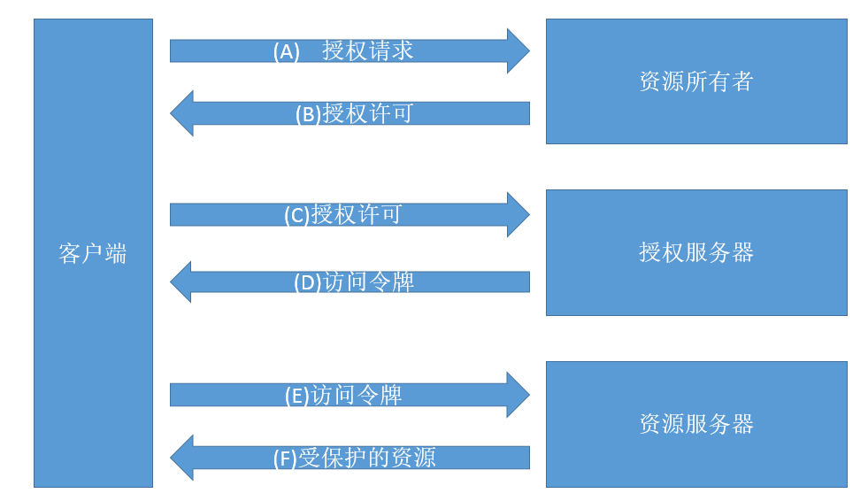

图2-6 OAuth2.0协议流程

2.3.2 fastweixin框架
FastWeixin是Github上的一个开源项目，可以极其方便的实现微信公众平台服务端开发。它简单封装了所有与微信服务器交互的消息:文本消息、图片消息、图文消息等等
提供了基于SpringMVC以及基于servlet框架的控制器，集成了微信服务器绑定、监听所有类型消息的方法。使用时继承，重写即可，十分方便。v1.2.0开始支持高级接口的API，https请求基于org.apache.httpcomponents 4.3.X，json解析基于fastjson 1.1.X。框架中提供MenuAPI、CustomAPI、QrcodeAPI、UserAPI、MediaAPI、OauthAPI用于实现所有高级接口功能，使用极其简单。内部实现token过期自动刷新，不用再关注token细节。

第三章 系统需求分析

3.1 系统设计目标和原则

3.1.1 设计目标
伴随微信公众号，支付宝服务窗等公众平台应用的广泛使用，一个企业内就会有多个公众平台应用。然而现阶段这些应用都是由不同的技术小组独立开发，其中与公众平台方服务器对接的模块出现了大量冗余代码，降低了企业整体开发效率，日后对这些应用的管理也是业务方独立在公众平台官方网站提供的控制台中进行。这对于企业对这些应用的数据统计，访问控制等操作变得极为复杂，一些应用的敏感数据也因应用直接暴露在公网环境中而存在安全隐患。为了方便地开发以及管理这些应用，需要设计一个统一的第三方应用接入平台。该平台封装了各公众平台所有的接口，并暴露相对应的接口给第三方应用，应用只需接入该第三方应用接入平台即可。

3.1.2 设计原则
企业第三方应用平台为企业内所有的公众平台应用提供了统一的接口，访问控制以及授权管理等。因此对服务器的选择，数据库以及系统开发框架都有一定的要求。
1)系统安全性原则
^{[13]}在做好硬件质量检测和安全确认的基础上，在进行应用系统设计的架构设计和数据库设计时，要充分考虑系统的安全性问题，避免安全漏洞的出现。
2)先进性原则
采用较为先进的技术和设备。在保证稳定的基础上，设计框架和开发语言等应采用现阶段较为前沿的技术。而设备在具备较强安全性的基础上，能够达到较高的性能水准。
3)稳定性原则
一方面要考虑服务器、网络设备的稳定性，另一方面在代码开发时，要注意对异常的处理，保证在出现部分问题时，系统能够正常提供服务。

3.2 系统需求分析
在软件工程中，需求分析是在创建一个新的或改变一个现存的系统或产品时，确定新系统的目的、范围、定义和功能时所要做的所有工作。需求分析是软件工程中的一个关键过程。在这个过程中，系统分析员和软件工程师确定顾客的需要。只有在确定了这些需要后他们才能够分析和寻求新系统的解决方法。
企业第三方应用接入平台主要应用于企业内部各公众号应用的开发与运营人员，所以了解不同应用的共同需求以及企业对这些应用的管理和安全需求是需求调研的主要工作。通过与各技术开发小组，相应的业务部门的运营人员以及安全部门来采集其技术依赖需求、业务需求、安全需求等。
接入平台的用户可以分为系统管理用户和业务运营用户。系统管理员负责管理所有渠道的账号信息，比如公众号的appid, secret等开发者信息，以及管理接入该公众号的第三方应用的信息。
运营用户更关注各个渠道的日常运行管理，比如市场部、客服部等运营人员。主要功能有群发消息、图文管理、菜单设置、报表查看等功能。用户采用基于企业的用户系统通过SSO的方式的进行登录，他们的权限由管理员授权，同时运营用户也可以将自己所拥有的权限授权给其他运营用户，这样就可以达到多个用户运营一个公众号的目标。授权的粒度是以公众号或企业号分级管理员账号为单位，就是说系统管理员可以将一个或多个公众号授权给业务运营人员进行运营。
所以对于管理员来说，能统一管理各个渠道的账户信息，同时可以对接口集中访问控制，期望的系统功能包括如下部分：
1)应用管理，对于接入平台来说，所有的应用都是公众平台应用，如微信公众号、微信企业号、支付宝服务窗号，QQ公众号等。主要是对这些号的AppId、secret、AppName等数据的管理，这些数据部分由公众平台方提供。
2)第三方应用管理，第三方应用是公众号的后台系统。管理员主要对第三方应用的权限，回调地址，以及其对应的公众号的管理。
3)用户管理，接入平台的用户主要是各业务部门的运营人员，因此主要是对其权限的管理，例如对哪个第三方应用有管理权限。
4)授权验证管理，授权验证管理主要对第三方网站的OAuth授权进行管理，第三方应用需要获取微信或支付宝用户的个人信息，需通过公众平台的授权。从业务角度，一个公众号可能与多个第三方网站关联，但目前微信和QQ公众平台只能配置一个回调域名，因此这与业务逻辑是冲突的，所以需要一个统一的授权管理。
对于运营人员来说，期望的功能包含如下：
1) 消息管理，运营人员可通过接入平台给公众号的关注者发消息，发送方式包括群发和单发。消息类型有文本消息、图文消息、模板消息等。接入平台通过调用公众平台接口完成这一动作。
2) 授权管理，运营人员的授权管理主要作用是授予其他运营人员对该他所管辖下的应用的权限。
3) 用户分组管理，主要对公众号关注者的分组管理。
4) 自定义菜单，对各个公众号的底部菜单的管理。
5)素材管理，管理公众号的素材，如图片，视频等。
对于第三方应用，有如下需求：
1) Token管理，根据OAuth2.0协议，第三方调用公众平台接口时会首先经过授权得到调用凭证（AccessToken）,凭借有效的AccessToken才能正常调用接口。AccessToken的有效时间通常为7200秒，所以系统需要自动刷新并管理AccessToken,在高并发且多点分布的情况下，需在服务器全局缓存AccessToken。
2) Jsapi ticket管理，jsapi_ticket是公众号用于调用微信JS接口的临时票据。正常情况下，jsapi_ticket的有效期为7200秒，通过access_token来获取。由于获取jsapi_ticket的api调用次数非常有限，频繁刷新jsapi_ticket会导致api调用受限，影响自身业务，故需在服务器全局缓存jsapi_ticket 。
3) OAuth2.0统一授权模块，在多数情况下，第三方网站需要通过用户在公众号上的openid来识别用户身份，例如，用户通过点击微信公众号中的菜单访问相关网站时，网站会根据用户在微信中的openid来识别用户。少数情况下，网站还需要要用户的昵称等信息定制个性化的网页。这需要公众号的运营人员在公众平台后台配置一个回调地址，而微信和QQ只能配置一个回调地址，但很多业务场景中一个公众号会与多个网站关联。这时就需要一个统一的授权管理来进行OAuth认证，以获取用户信息，再根据请求分发给不同的网站。OAuth统一授权管理实现手机QQ渠道、微信公众号以及支付宝服务窗的统一授权，简化各渠道获取用户信息流程，提供安全可靠的授权服务。
4) API统一封装，内部所有渠道的开发使用统一的一套api接口，以降低开发成本。
5) 各渠道交互数据统一的出入口，通过对于渠道数据的横向比较，分析各渠道特点及推广途径。

3.3系统业务流程
业务流程是为达到特定的价值目标而由不同的人分别共同完成的一系列活动。活动之间不仅有严格的先后顺序限定，而且活动的内容、方式、责任等也都必须有明确的安排和界定，以使不同活动在不同岗位角色之间进行转手交接成为可能。它反映了关于角色权限的划分，不同角色的用户对应的业务范围也是不同的。^{[14]}
企业第三方应用接入平台的业务流程主要分为管理员流程、运营人员流程以及OAuth授权流程。
- 管理员具有系统最高权限，主要职责是对系统内其它角色的管理，其用例图如图3-1所示：

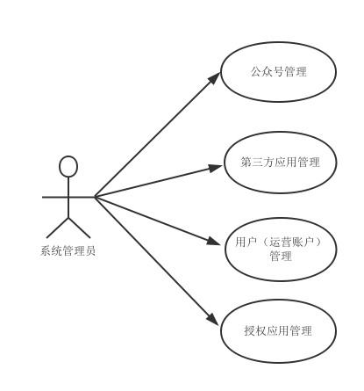

图3-1管理员模块用例图

管理员使用企业员工账户通过单点登录的方式登录接入平台系统后台，登录成功后进入后台管理页面，后台管理页提供了公众号管理、第三方应用管理、用户管理和OAuth授权管理，管理员可对其进行增、删、查、改操作。
- 运营人员具有对其账户下的第三方应用的管理权限，包括向他人授予该应用权限，以及第三方应用本身的业务操作，其用例图如图3-2所示:
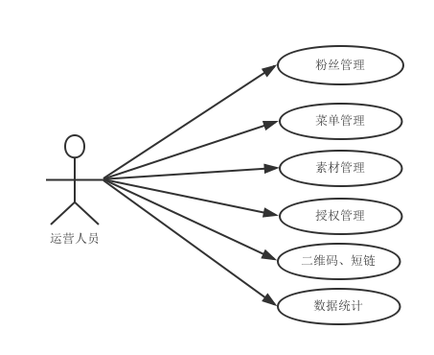
图3-2 运营人员模块用例图

运营人员使用企业员工账号登录接入平台系统运营人员后台，登录成功后进入运营人员管理界面，运营人员可以像在公众平台后台一样管理公众号应用，如向关注者发消息、对关注者进行分组、公众号的素材管理等。另外还实现了公众号后台没有提供的功能，如自定义菜单等操作，这些操作需要调用公众平台接口来实现。

3.4 本章小结
本章首先阐述了需求分析在软件工程中的重要性，然后根据不同的角色分析系统的功能需求。结合与企业各部门人员开展的研讨会等工作收集需求信息，开展了接入平台业务的梳理工作，根据不同角色制定了不同的用例。为后续的系统设计、系统研发工作做了铺垫。

第四章 企业第三方应用接入平台系统设计

4.1 系统总体架构设计
企业第三方应用接入平台是面向企业内部各公众平台应用（渠道）的系统。各渠道接入后其所有对外通讯数据均通过接入平台转发，并发量较大。所以对系统的通信接口、通信方式和系统的并发性能以及稳定性都有较高的要求。通过前面对系统业务需求的梳理和应用技术的研究分析，系统架构设计如图4-1所示：

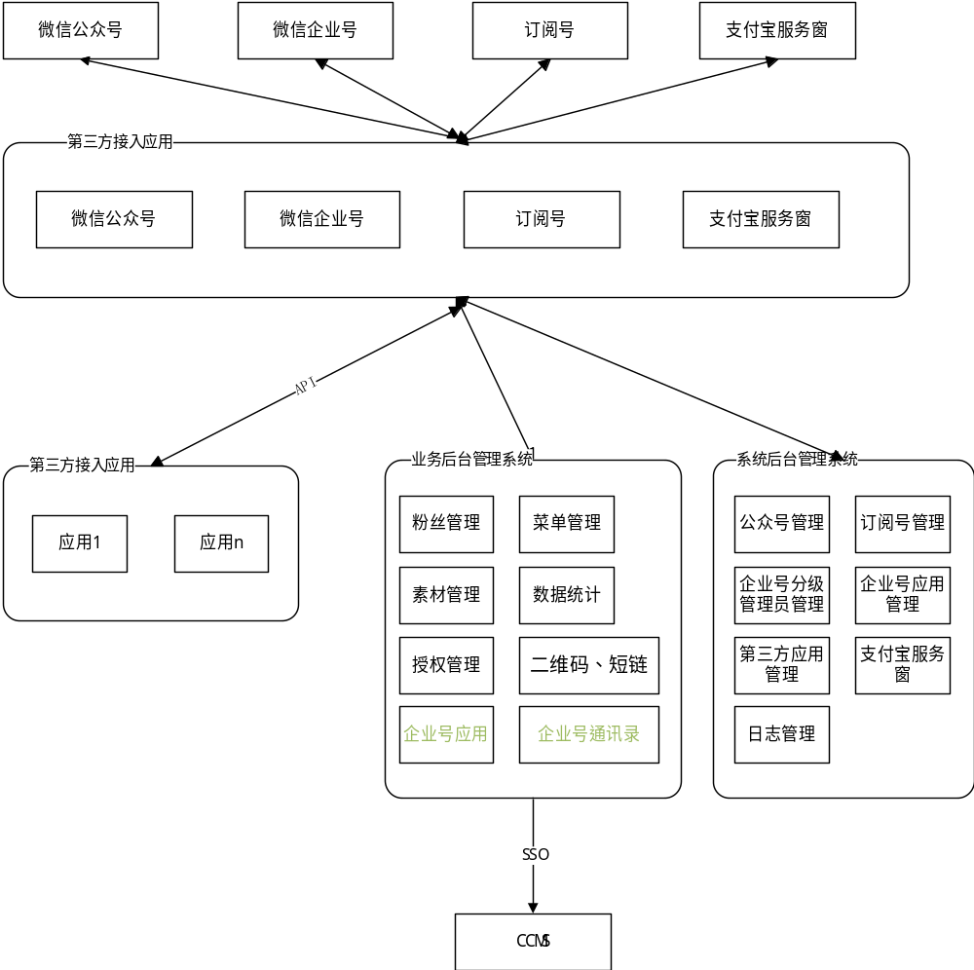

图4-1 系统整体架构设计图

接入平台统一解析各个渠道的数据将之转换成JSON格式后再转发到第三方应用。第三方应用需要以公众号的回调地址的形式注册到接入平台中来。接入平台会为每个公众号的第三方应用分配一个appid，secret。第三方应用接入时需要对签名进行验证。
在业务上总体分为三层，第一层是公众平台方，如微信公众平台、支付宝服务窗平台、QQ公众平台。对于系统来说，它提供了平台各API调用接口，调用凭证等公众号依赖的功能。第二层是本系统的核心，封装公众平台所以的API接口，经过定制后暴露给第三方应用，提供了包括管理员和运营人员角色的后台管理功能，以及OAuth授权模块也在这一层中。第三层是第三方接入应用，主要为企业内部各公众号应用，比如微信招聘系统等。第三层的第三方应用通过调用上层接口来完成其功能开发。

4.2 系统功能模块设计

4.2.1 应用接入模块设计
接入模块承接了第三方应用和公众平台之间的数据转发工作，第三方应用服务器分布在企业内网环境，而公众平台都是在公网环境的，接入平台位于两网中间区域，作为企业对外的一道屏障，向外可与公众平台通信，向内可与第三方应用通信。这样确保了第三方应用位于安全的网络环境中，能有效避免个类网络攻击。当然，这对接入平台的安全性有极大挑战。
以微信公众号为例（对于支付宝服务窗、QQ公众号等，在此部分设计与微信一致），当用户用户向公众号发消息时，将有如下过程：
1)用户在公众号上向公众号发送一条文本消息。
2)公众号将消息推送到接入平台。
3)接入平台根据消息中的接收者微信公众号信息找到平台中配置的该公众号以及对应的第三方应用的详细信息。
4)接入平台将消息转发到该公众号在接入平台中配置的回调地址，如果配置多个回调地址，则全部转发。
5)第三方应用将会收到来自接入平台转发的消息。
该场景过程如图4-2：
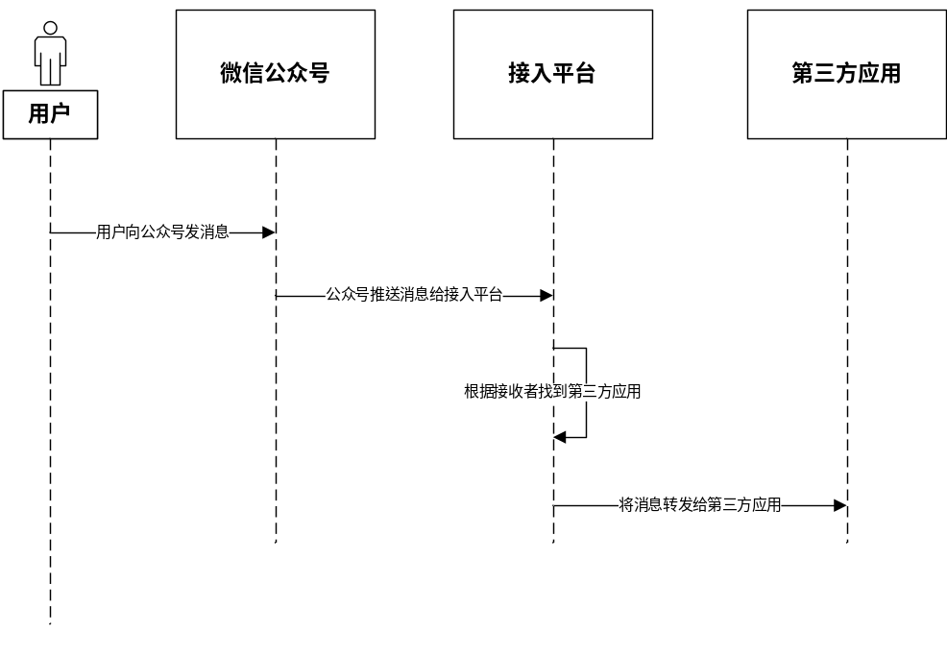

图4-2 用户向公众号发消息过程图

当第三方应用向用户推送消息是，过程设计如下：
1)第三方应用将消息发送到接入平台。
2)接入平台根据消息中的appid找到用户要发送的公众号的详细信息。
3)接入平台从公众号中找到该公众号的access token，如果access token过期则基于appid和secret重新生成。
4)接入平台使用该公众号的access token将消息发送到微信公众号。
该场景过程如图4-3：
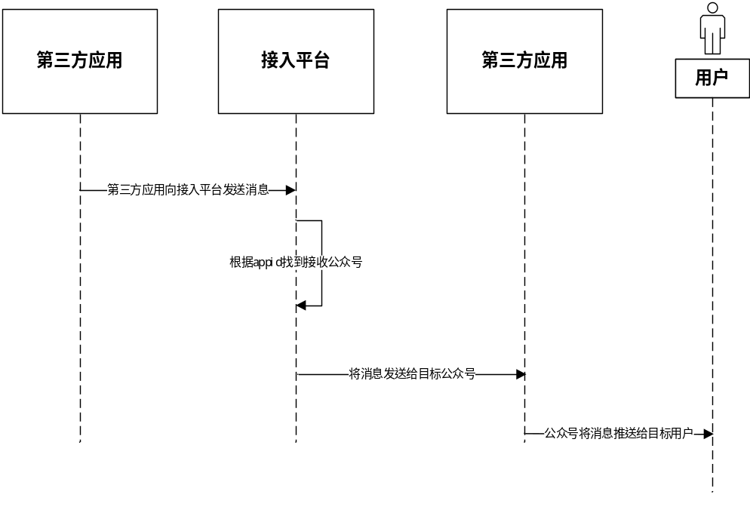

图4-3 应用向用户发消息过程图

4.2.2 系统管理员模块设计
系统管理模块的设计目标是为了统一管理企业内部的公众号和第三方应用。包括公众号的管理、第三方应用管理、用户(运营人员)管理以及OAuth授权管理。
管理员可以对这几项执行增删改查和授权等操作，当然，授权也是增删改查的一部分，把它独立出来说是因为虽然在底层数据库中的操作是一样的，但在业务角度授权和普通的增删改查还是有一定区别。系统管理员的设计流程如图4-4：
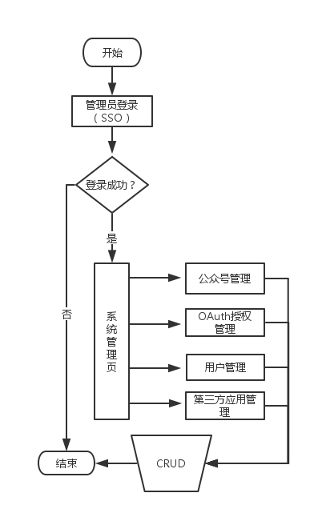
图4-4 系统管理员模块流程图

系统管理员需要管理的角色有公众号、第三方应用、运营人员、第三方授权网站等。它们的有一定的依赖关系，第三方应用依赖于公众号，一个第三方应用只能对于一个公众号，一个公众号也只能对于一个第三方应用后台系统。一个运营人员可以管理多个第三方应用。一个公众号可以为多个第三方网站授权。

4.2.3 运营人员管理模块设计
系统管理员可以赋予运营人员对相应公众号的管理权限，运营人员可以赋予其他运营人员该应用的管理权，运营人员可以给公众号的关注者发消息（图文消息、文本消息、语音消息等），管理素材文件（上传，删除），以图形界面的方式自定义公众号菜单。运营人员管理模块的设计流程如图4-5所示：

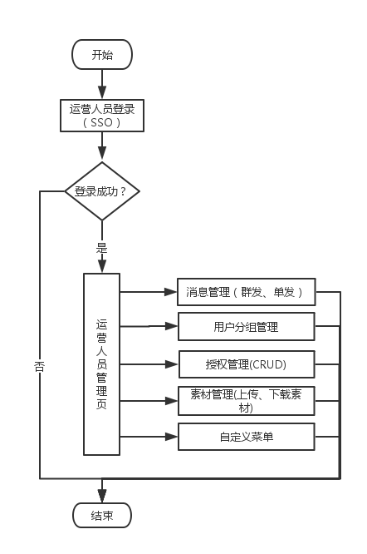
图4-5 运营人员管理模块流程图

该流程与系统管理员模块相似，运营人员通过企业员工账号登陆系统，进入后台管理页面后可根据业务需求执行相关的操作。

4.2.4 Token管理模块设计
Access_token是公众号的全局唯一票据，公众号调用各接口时都需使用access_token。开发者需要进行妥善保存。access_token的存储至少要保留512个字符空间。access_token的有效期目前为2个小时，需定时刷新，重复获取将导致上次获取的access_token失效。
为了保密appsecrect，第三方需要一个access_token获取和刷新的中控服务器。而其他业务逻辑服务器所使用的access_token均来自于该中控服务器，不应该各自去刷新，否则会造成access_token覆盖而影响业务。
目前各公众平台access_token的有效期通过返回的expire_in来传达，目前是7200秒之内的值。中控服务器需要根据这个有效时间提前去刷新新access_token。在刷新过程中，中控服务器对外输出的依然是老access_token，此时公众平台后台会保证在刷新短时间内，新老access_token都可用，这保证了第三方业务的平滑过渡；
Access_token的有效时间可能会在未来有调整，所以中控服务器不仅需要内部定时主动刷新，还需要提供被动刷新access_token的接口，这样便于业务服务器在API调用获知access_token已超时的情况下，可以触发access_token的刷新流程。如果第三方不使用中控服务器，而是选择各个业务逻辑点各自去刷新access_token，那么就可能会产生冲突，导致服务不稳定。
定义一个token正在刷新的标识，想要达到的目标是当有一个请求来获取token，发现token已经过期（我这里的过期逻辑是比官方提供的早100秒），然后开始刷新token。
在刷新的过程里，如果又继续来获取token，会先把旧的token返回，直到刷新结束，之后再来的请求，将获取到新的token。利用AtomicBoolean实现原理：当请求来的时候，检查token是否已经过期（7100秒）以及标识是否已经是true（表示已经在刷新了，还没刷新完），过期则将此标识设为true，并开始刷新token。在刷新结束前再次进来的请求，由于标识一直是true，而会直接拿到旧的token，由于我们的过期逻辑比官方的早100秒，所以旧的还可以继续用。无论刷新token正在结束还是出现异常，都在最后将标识改回false，表示刷新工作已经结束。接入平台Token调用过程设计图图4-6所示：
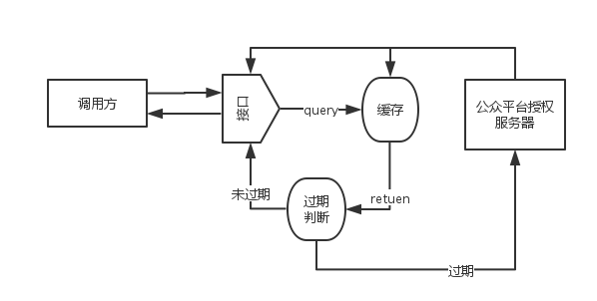
图4-6 接入平台Token获取过程设计图

如图4-6所示，调用方调用接入平台获取token时，首先到缓存中读取token值，判断是否过期，若过期则向公众平台授权服务器发起请求获取新的token,将其返回给调用方，同时将新token存入缓存覆盖原来的数据。

4.2.5 OAuth授权管理模块设计
与公众号合作的第三方网站通常需要获取用户的openid、nickname等信息。然而公众平台后台智能配置一个回调域名，而一个公众号合作的第三方网站通常有多个。若是每个第三方网站独立去公众平台调用这些信息，显然会造成冲突，而且一些公众号的敏感信息也会落入不受信任的开发者手中，这对于公众号的运营将造成致命的危险。所以需要对此作一个统一的代理授权系统（OAuthPortal），公众平台后台配置统一的域名。
如此设计，所有公众号在跳转至第三方网站时需先通过OAuthPortal代理授权，因此系统并发量将会很大，对此，OAuthPortal将作为独立的中控服务器应用部署在独立的服务器上，但是在架构上它还是属于接入平台的一个模块，它们共用数据库与缓存。OAuthPortal的架构如图4-7所示：
权限校验
权限校验
获取OpenId
加密数据
Mysql
OAuthPortal
第三方网站
公众平台授权服务器
资源服务器
Redis
②
③
①
④

图4-7 OAuthPortal模块总体架构

假设一个第三方网（可能是外部合作企业的网站）站与企业内某个公众号合作，希望用户使用浏览器（微信、支付宝或QQ的内置浏览器）访问该网站时，能获取到用户的openid、昵称、头像等信息。这些信息存储在公众平台的资源服务器中，第三方网站若想得到这些信息需向公众平台授权服务器请求资源访问凭证，根据凭证获取这些信息。而获取凭证需向微信授权服务器提供公众号的密钥和应用ID,对于投入生产的公众号来说，这些信息属于商机机密，绝不能泄露。所以第三方网站无法从公众平台方获取到这些信息,只能由接入平台系统代为获取然后转发给第三方网站。这样做既保证了公众号信息不外泄也减少了第三方网站的开发工作量，同时在转发数据的时候可以对数据进行加密和签名验证，确保数据不被截获和篡改。
第三方网站需事先联系接入平台管理员，将网站域名和需要合作的公众号提供给管理员，接入平台会生成授权id和数据解密密钥返回给第三方网站，第三方网站在引导公众号用户访问其网站时，只需把链接配置成OAuthportal域名下的uri, 并传入授权id和需要访问的网站页面URI，OAuthportal会根据这两条数据核验权限，保证只有受信任的第三方网站才能获得此服务。
权限校验通过后，OAuthportal会向公众平台授权服务器发起授权请求，或得数据访问凭证，通过凭证回去用户在该公众号内的openid,昵称等信息。然后将这些信息加密后通过重定向的方式返回给第三方网站URI。

4.3 数据库设计

4.3.1 数据库设计原则
^{[15]}在数据库设计的过程中，要充分考虑数据库设计范式以及数据冗余度的合理搭配，既要保证充分满足范式要求，又要保证存有一定数据冗余，保证数据的安全性。因此，对于本系统的数据库设计主要遵循以下原则：
规范化命名
在结合数据库设计中命名规则的情况下，本系统拟定数据库名、表名以及字段名称的命名规范，从而简化对数据库的维护。
1)遵从数据库范式
本系统数据库的设计遵循第三范式，但留有一定的数据冗余和关联表，这样做的目的是增加数据的安全性，关联表的存在使得部分数据操作变得更加简便。
2)数据备份
除了数据库自身设计外，在研发过程中，明确了数据全量、增量备份的规则，保证在研发过程中数据的安全性、可靠性，防止突发事件情况下发生数据丢失。

4.3.2 数据库总体设计
企业第三方应用接入平台主要由公众号、第三方应用、运营人员、第三方授权网站等实体组成。根据之前的需求分析和系统设计，企业第三方应用接入平台的主要表结构如表4-1所示：
表名称 | 备注
application | 应用（公众号信息）
access_application | 第三方应用信息
application_user | 运营人员和第三方应用关系表
user | 运营人员账户表
oauth_application | 授权应用（第三方网站）

由于数据库表结构涉及企业机密，所以具体的表结构设计将不再论文中体现。

4.4 本章小结
本章主要完成了企业第三方法应用接入平台的设计工作。本章首先介绍了系统的整体架构设计，以及MVC模式各层的设计方法。其次，介绍了对于系统的功能模块划分，明确了各个模块的具体功能。最后，对系统的数据库设计进行了简要说明。系统架构设计是整体系统的实现的蓝图，良好的架构设计师整个系统开发的保障，尽量将问题在设计阶段解决，从而保障系统的顺利实现。

第五章 企业第三方应用接入平台的实现

5.1系统开发环境
在完成上述系统研究和设计的基础上，最终目的是实现一套用于企业的第三方应用接入平台，也就是要将上述研究成果转化为系统产品。项目应用的开发IDE为IDEA，并在其中集成了Tomcat7.0; 数据库采用MySql数据库，构建工具以及jar包管理采用maven。代码管理与版本控制采用git。

5.2 系统基础架构实现

5.2.1 基于SpringMVC的系统架构实现
企业第三方应用接入平台，采用IDEA开发环境，通过maven引入SpringMVC，MyBatis等开发框架，有效实现了控制层、业务逻辑层、数据层的解耦，能够方便应用系统的开发以及代码的管理工作。
1)创建基于maven构建的web项目
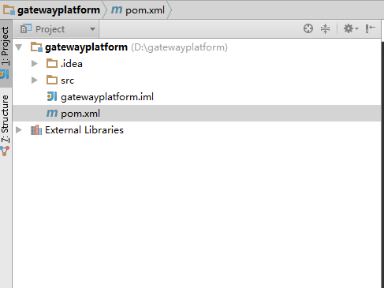
IDEA内置了maven组件，所以新建项目时选择maven项目，如图5-1 IDEA新建maven web应用。idea会自动生成包括pom文件和资源文件夹在内的简单项目框架，如图5-1 所示：

图5-1 项目初始结构

2)集成SpringMvc和MyBatis
以上创建了简单的Java web项目框架，接下来需在pom文件中引入SpringMvc和MyBatis框架。表

<dependency>
<groupId>org.springframework</groupId>
<artifactId>spring-core</artifactId>
<version>${spring.version}</version>
</dependency>
<dependency>
<groupId>org.springframework</groupId>
<artifactId>spring-web</artifactId>
<version>${spring.version}</version>
</dependency>
<!--&lt;!&ndash; mybatis核心包 &ndash;&gt;-->
<dependency>
<groupId>org.mybatis</groupId>
<artifactId>mybatis</artifactId>
<version>3.3.1</version>
</dependency>
<!-- mybatis/spring包 -->
<dependency>
<groupId>org.mybatis</groupId>
<artifactId>mybatis-spring</artifactId>
<version>1.2.2</version>
</dependency>

表5-1 在pom中引入MyBatis和SpringMVC

3)SpringMvc核心配置
SpringMVC是一个基于DispatcherServlet的MVC框架，每一个请求最先访问的都是DispatcherServlet，DispatcherServlet负责转发每一个Request请求给相应的Handler，Handler处理以后再返回相应的视图(View)和模型(Model)，返回的视图和模型都可以不指定，即可以只返回Model或只返回View或都不返回。DispatcherServlet是继承自HttpServlet的，既然SpringMVC是基于DispatcherServlet的，需要配置DispatcherServlet，好让它能够管理我们希望它管理的内容。HttpServlet是在web.xml文件中声明的。
<servlet>
<servlet-name>dispatcher</servlet-name>
<servlet-class>org.springframework.web.servlet.DispatcherServlet</servlet-class>
<init-param>
<param-name>contextConfigLocation</param-name> <param-value>classpath:dispatcher-servlet.xml</param-value>
</init-param>
<load-on-startup>1</load-on-startup>
</servlet>

表5-2 web.xml中SpringMVC核心配置

SpringMVC可以通过注解的方式注入对象，可以不需要在xml文件中配置详细的bean，SpringMVC提供了注解扫描的机制，其核心配置如表5-3中代码所示：
<mvc:annotation-driven>
<mvc:message-converters>
<bean class="org.springframework.http.converter.StringHttpMessageConverter">
<constructor-arg ref="utf8Charset"/>
</bean>
</mvc:message-converters>
</mvc:annotation-driven>
<context:component-scan base-package="com.cmbchina.ccd.imsp.gatewayplatform" use-default-filters="false">
<context:include-filter type="annotation" expression="org.springframework.stereotype.Controller"/>
</context:component-scan>

表5-3 SpringMVC核心文件配置

4)MyBatis核心配置
Mybatis核心配置文件包含了数据库连接的核心配置和MyBatis框架的基础配置，是mybatis的核心描述文件。
<!--========== 数据源 ===================-->
<bean id="dataSource" class="org.springframework.jndi.JndiObjectFactoryBean">
<property name="jndiName">
<value>java:comp/env/jdbc/imspGatewayPlatformService</value>
</property>
</bean>
<!--========== 事务 =====================-->
<bean name="transactionManager" class="org.springframework.jdbc.datasource.DataSourceTransactionManager">
<property name="dataSource" ref="dataSource"></property>
<property name="rollbackOnCommitFailure" value="true"/>
</bean>
<!--================= Mybatis ======================-->
<!-- define the SqlSessionFactory -->
<bean id="sqlSessionFactory" class="org.mybatis.spring.SqlSessionFactoryBean">
<property name="dataSource" ref="dataSource" />
<property name="typeAliasesPackage" value="com.cmbchina.ccd.imsp.gatewayplatform.model" />
<property name="configLocation" value="classpath:mybatis-config.xml" />
</bean>

表5-4 MyBatis核心配置代码

数据源配置的是Tomcat配置文件中的数据源，没有直接写在工程的配置文件中，这样做有利于解耦，当数据源改变时，不需要重新构建项目，只需更改Tomcat的配置文件即可。
5)Redis核心配置
Redis在项目中的实现与mysql相似，只需在配置文件中引入相关组件即可，这些组件通常是企业内部封装好的通用组件，通过以下代码注入了这些组件，至于组件的具体实现不是本项目所关心，也不会在文中体现。
在配置文件中注入第三方实体是SpringMvc的特点，通过”class”属性定位类文件所在位置，在系统启动时SpringMvc会自动注入这些组件。
<!-- redis缓存对象 -->
<bean id="redisCache" class="com.cmbchina.ccd.imsp.gatewayplatform.cache.RedisCache">
<property name="redisHAClient" ref="redisHAClient"></property>
</bean>
<!--========== redis数据源 =================== -->
<bean id="redisHAClient" class="com.cmbchina.ccd.pluto.redisclient.RedisHAClient" init-method="initClient">
<property name="redisHAConfig" ref="redisHAConfig"/>
</bean>
<!-- jndi方式配置redis config -->
<bean id="redisHAConfig" class="org.springframework.jndi.JndiObjectFactoryBean">
<property name="jndiName">
<value>java:comp/env/redis/imspImrService</value>
</property>
</bean>

表5-5 Redis核心配置代码

6)项目目录结构
项目源码的目录结构一定程度上是后台代码架构的体现，一个良好的代码架构会使代码更容易维护，方便排障，系统的健壮性也会加强。本系统的目录结构如图5-2所示：
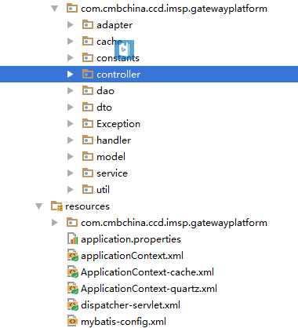

图5-2 项目源码目录结构

在工程的目录结构中，封装了11个Java包，他们处在系统的不同位置上，各有各的作用，cache是缓存相关实现，constants是工程常量文件所在controller是控制层源码文件；service是服务层源码文件所在；handler是service层的下一层，顾名思义，用于具体的操作；dao是数据层源码所在。Resources文件夹下存放了系统配置文件，包括springMvc的配置文件，Mybatis配置文件已经系统资源文件。

5.3第三方应用接入模块的实现

5.3.1公众平台服务器与接入平台服务器校验
根据微信公众平台开发者文档，验证应用服务器地址有效性时微信服务器将发送$token,$timestamp,$nonce三个变量利用sort()函数先进行字典排序，然后用将三个字符串参数拼接成一个字符串，再将字符串用sha1()函数签名，最后，将得到的结果与工作平台服务器发来的signature字符对比，以此验证请求来自公众平台，而不是其他地方。^{[16]}
QQ公众平台服务有效性验证与微信一致，支付宝服务窗由于采用非对称加密的方式与应用通信，所以无需进行服务器有效性验证。

5.3.2消息透传
消息透传是接入模块核心功能，第三方应用与公众平台间的所有数据传递均通过接入平台的消息透传完成。公众号申请后公众平台方会要求配置服务器地址，运营人员需将此地址配置成接入平台规定的格式(../{application id}/..)接入平台接收到来自公众平台的消息后，会根据application id将其转发至相应的第三方应用。
控制层接收消息后做权限和参数校验，通过后将消息传入service层，通过Java线程池技术打开一个handler(处理器)转发该消息。由于系统上线后将面临高并发的状态。Tomcat的连接池能在一定程度上缓解服务器压力，但在特定业务场景中，消息交互可能会相当频繁，采用线程池实现的多线程能有效提高并发能力，缓解系统底层压力。
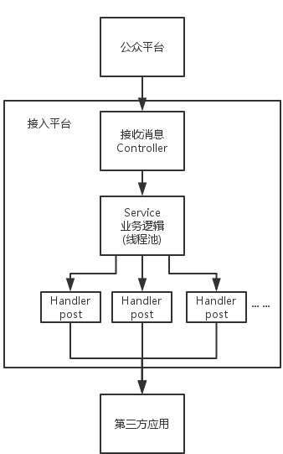

图5-3消息传送过程图

用户在移动设备上与公众号交互是，所有与后台交互的的动作对接入平台来说都是以消息的形式传入。如图5-4：
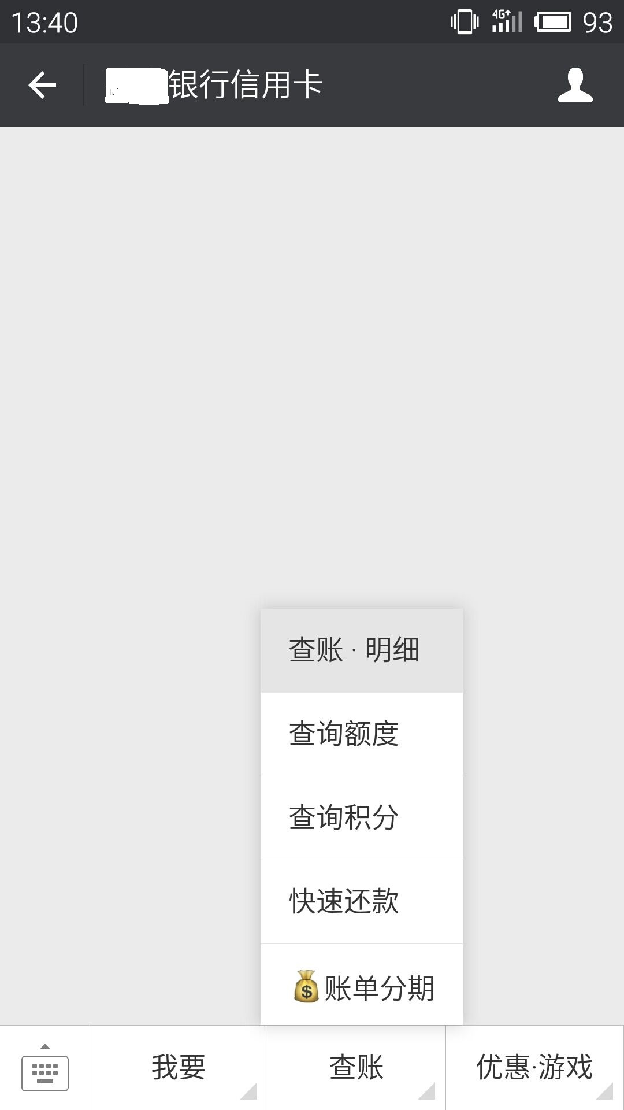

图5-4 微信公众号事件交互示例图

用户点击公众号菜单后，公众平台将发送对应事件到接入平台后台消息接收模块，接入平台收到消息后根据应用id将数据转发至对于的第三方应用后台，第三方应用完成相应的业务逻辑后将结构返回给接入平台，接入平台将消息返回至公众平台，用户将受到消息，如图5-5所示：

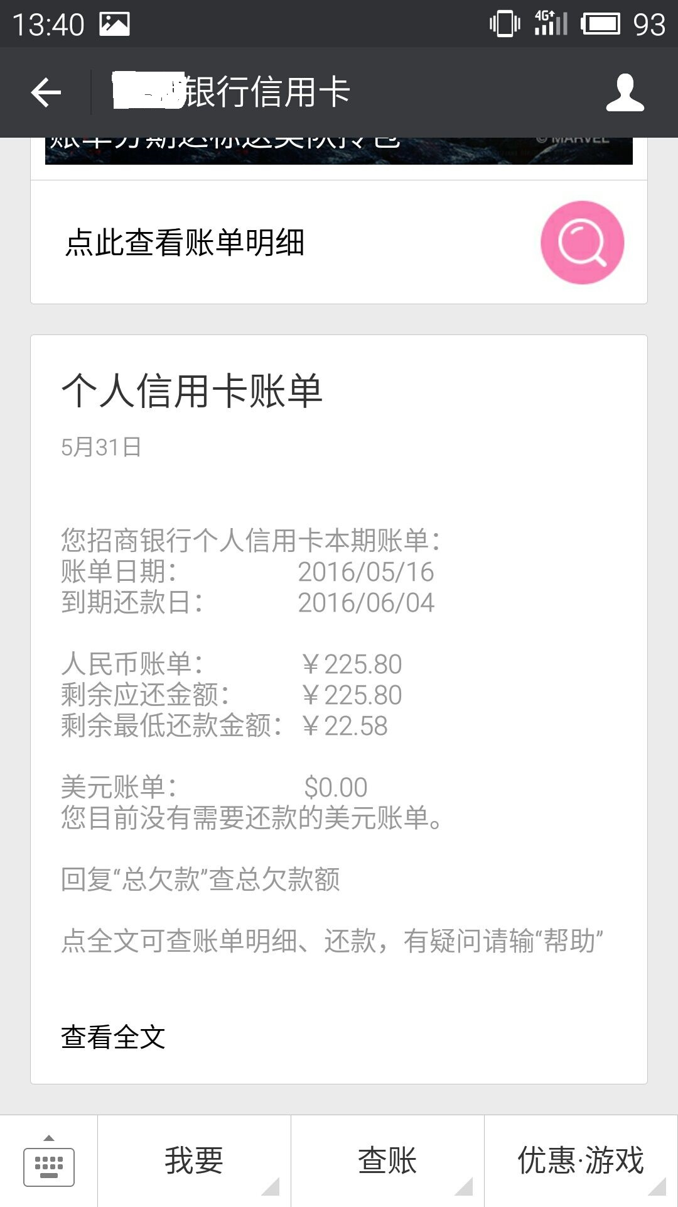

图5-5 用户收到消息

5.3.3 接口封装
无论是微信公众号、企业号、QQ公众号还是支付宝服务窗，都为开发者提供了丰富的公众号开发接口，这也是公众号开发的核心所在。企业第三方应用接入平台封装了以上公众号的所有接口，包括消息管理，菜单管理，素材管理等一系列接口。
Fastweixin是GitHub上的一个开源项目，他简单封装了大部分微信公众号及企业号接口，我们在此基础上添加QQ公众号的接口封装，而支付宝服务窗则提供了官方的SDK提供调用。接入平台对基于这些组件，结合了后台管理系统，对这些接口进行了二次封装。
接入平台对接口的二次封装，代码示例如表5-7所属：

@RequestMapping("/sys/qq/mass/send") //群发消息
@ResponseBody
public String sendMassMessage(@RequestBody String massSendMsg, @RequestParam String accessId) {
logger.info("enter send qq mass message controller with accessId: " + accessId);
if (StringUtils.isBlank(accessId)) {
logger.debug("the value of accessId can't be null");
return CommonUtils.buildResponseString(GlobalRespCodes.COMMON_ERROR, GlobalRespMsgs.COMMON_ERROR);
}
try {
return qqSendMassMessageService.sendMassMessageToQQ(massSendMsg, accessId);
} catch (Exception e) {
logger.error("the type of message is not supported" + e.getMessage(), e);
}
return CommonUtils.buildResponseString(GlobalRespCodes.COMMON_ERROR, GlobalRespMsgs.COMMON_ERROR);
}

表5-7 QQ公众号群发消息接口代码

第三方应用可通过post方式调用该接口，例如，调用群发接口http://ip:port/servername/sys/qq/mass/send
其余接口的实现与此类似，其事件过程如图5-6所示：
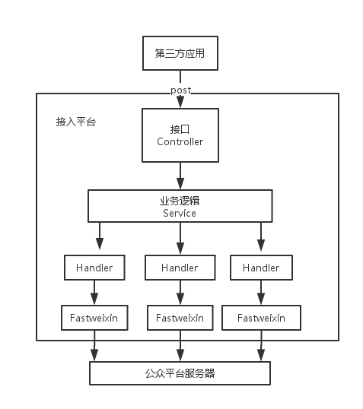

图5-6 接入平台接口调用过程图
如图5-6所示，第三方应用应业务需求需要调用公众平台某个接口，第三方应用将请求发至接入平台对应接口，接入平台接收请求后在controller中做访问权限判断，验证通过调用service，将参数传入。Service将从线程池中启动一个新线程，将参数传入对于的线程处理器，处理器会调用Faseweixin相应接口向公众平台发送数据。待公众平台处理完成后按原路返回，将结果返回给第三方应用。

5.3.4 Token管理机制实现
第三方应用调用接入平台接口后，接入平台向公众平台请求数据是需要该第三方应用对应的公众号的数据访问凭证(AccessToken)，AccessToken的有效期为7200秒，不同公众号的AccessToken不能共用。所以接入平台需实现一套机制来对AccessToken进行统一有效的管理。
在生产环境中，应用是多点分布的，第三方应用调用接口时随机访问其中一台服务器，此时可能触发token刷新。这样不同服务器上缓存的token值就会发生不一致。系统在实现Token管理时，将公众号配置信息（包括AccessToken、JSticket等）存入数据库。当一各点正在刷新token时，预先在Redis缓存中设置标志位，其他点若恰巧也进行刷新，则先读取该标志位值，判断是否和其它点冲突。

5.4 后台管理系统实现

5.4.1 管理员模块实现
管理员使用企业员工账号通过SSO的方式登录后台管理系统。本项目采用前后端分离的策略，使用node.js做前端服务器。前端页面与后端的数据交互通过http请求实现。本文中对前端的架构及实现不做讨论。但值得一提的是，当下主流的企业级项目已逐渐放弃了使用jsp来嵌入前端代码，一旦这样做，项目的耦合性将变得很强。前后端分离能大大提高前端人员的开发效率，后端在项目构建时也无需考虑前端代码的更改。
图5-7是系统管理员页面的效果：
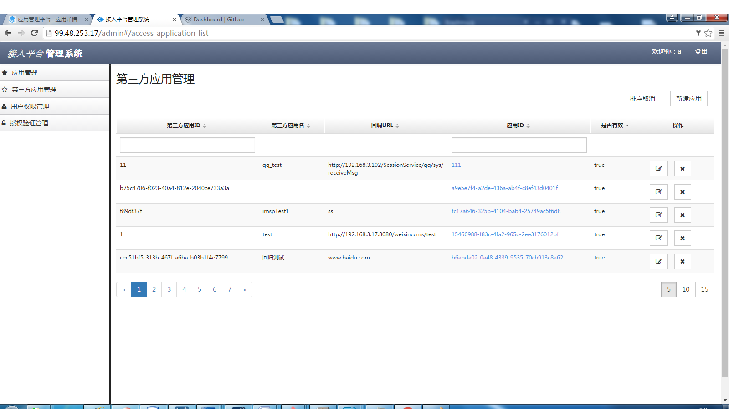

图5-7 系统管理员第三方应用管理页面

管理员模块主要逻辑是对数据库的增、删、查、改，代码实现时分为控制层、服务层和数据访问对象层。控制层主要处理前端发来的操作请求，负责访问控制、参数校验以及异常处理等工作，而后将请求交给对应的服务层函数，这一层中处理主要的业务逻辑以及缓存存取等操作。数据层借助了Mybatis实现了数据的持久化，在借助Mybatis处理DAO层时与其他数据持久化框架不同，诸如Hibernate,通过实现DAO层接口封装了相应对象的操作，而Mybatis只需定义DAO层接口，通过xml映射文件完成sql操作。
针对管理员操作的业务逻辑，需要根据所选择的对象信息查询唯一表实id,根据id检索出对象并获得对象属性，修改信息后，保证提交的信息正确合法，这在前端就会通过js做一次校验，校验通过后前端将操作请求通过http发至后端。

5.4.2 运营人员模块实现
运营人员登录系统的方式与管理员一样，通过SSO登录。除了增删查改操作外，运营模块调用了接口模块的大量接口，可以在后台显示地间接调用公众平台接口，如群发消息、自定义菜单、素材管理等。其管理页面如图5-8所示：
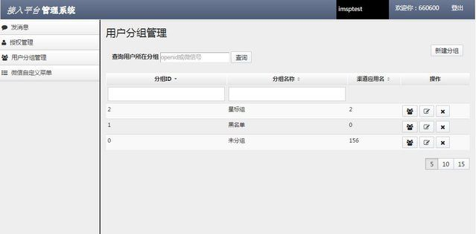
图5-8 运营人员管理模块--用户分组管理页面

  - OAuth授权模块(OAuthPortal)实现

5.5.1 OAuthPortal概述
OAuth授权模块为第三方网站获取公众平台用户信息提供了统一的代理授权与数据请求。该模块分为微信OAuth授权、支付宝服务窗OAuth授权和QQ公众号三大子模块。

5.5.2 微信OAuth授权
当微信用户使用微信浏览器访问一些网站时，通常会进入一个授权页面，用户手动点击授权后跳转至网站页面，同时网站会获取到用户的openid、昵称、头像等信息。这就是微信OAuth显示授权。还有一种是静默授权，用户在无感知的状态下进入第三方网站页面，这时网站只能获取到用户的openid，微信OAuth授权模块同时实现了这两种方式的代理授权。
第三方网站将其需要被访问的URI、网站在接入平台注册的授权ID、以及授权域（scope）放在GET请求的参数中，向OAuthPortal发起请求。Controller收到请求后，根据授权ID和URI中的域名判断该请求是否受信任，验证通过后将从数据库中（或者缓存数据库，缓存机制会在之后的章节说明）查找授权ID对于的公众号信息，如appid,secret等，按照微信公众平台开发者文档中的规则拼接授权连接，将用户浏览器重定向至微信授权服务器，微信授权服务器在验证公众号信息合法后又重定向回OAuthPortal，并携带授权码（code）,由OAuthPortal的另一个Controller接收。至此授权过程完成。接下来OAuthPortal根据授权码向微信资源服务器请求openid,并做AES加密。若授权域为基本授权（snsapi_base），则重定向至第三方网站，重定向参数包括openid,时间戳，签名等信息，第三方网站根据密钥解密openid。流程图如5-9所示：
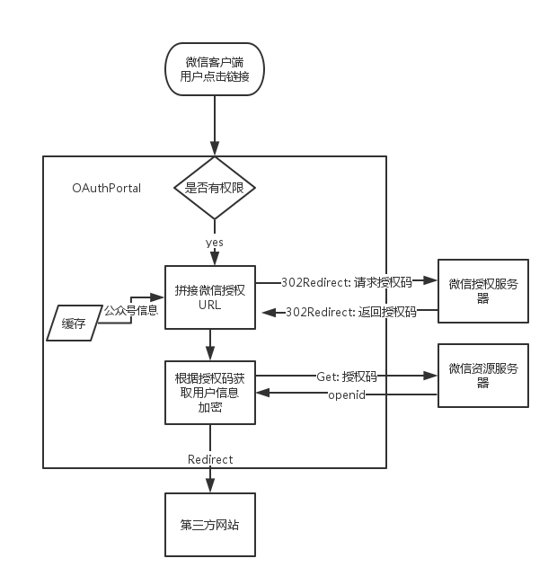

图5-9 OAuthPortal授权过程图

5.5.3 支付宝服务窗OAuth授权
支付宝服务窗的OAuth授权一样，遵循RFC6479规范。不过在实现上略有不同，例如微信的授权域只有两个，而支付宝的授权域有多个，且支付宝官方SDK封装了底层消息操作，OAuthPortal在发送请求时只需调用SDK即可完成请求操作，其余逻辑与微信OAuth授权类似。

5.5.4 QQ公众号OAuth授权
QQ公众号的OAuth授权机制几乎与微信没有差别，只是微信目前只支持静默授权，获取不到用户的昵称等信息。可以说它的功能是微信的子集，这部分逻辑大量复用了微信OAuth授权的代码。

5.6 数据缓存机制实现
调整一个关系型数据库以实现高性能查询是一个困难的工作。如果优化数据模型和调整查询方式都不起作用，那么管理员可以使用一个诸如Redis这样的缓存技术，这是一个提供内存内和持久数据存储的关键值数据存储方法。
因为Redis具有在数据存储中快速读写数据的能力，所以它比关系型数据库更具有性能优势。但是，关键值数据存储是简单的;它们没有一个类似于SQL的查询语言或者结构化的数据模型。相反，它们有一个把键值作为与数值相关的标识符来使用的简单字典或哈希模式。管理员使用这些键来进行数值的存储和检索。
在接入平台中，有许多的数据是在用户每次访问时都需要用到的，它们存储在MySql中，例如第三方应用的id, 每个请求进来时系统都需要判断它来自哪个第三方应用，按照传统的CRUD方式，每个请求都要访问一次数据库，这就会消耗一次网络IO，建立一个数据库连接，并且执行一次数据库查询操作。这对于系统来说是非常耗时的操作，对数据也产生了很大的压力。在并发量较高的情况下，这将 严重降低系统的响应效率。将一些访问频率较高的数据放在缓存中能很好地解决这个问题。
服务器接收到一个请求时，Tomcat会开启一个独立的线程，若请求执行过程中需要访问数据库，程序会先在Redis中查找对应键值对，若Redis中不存在，则前往MySql数据库获取，同时将数据写入Redis。但下一个请求访问系统涉及到同样的数据查询时，就可从缓存中获取。在生产环境中，缓存服务器通常与应用服务器是分开的，所以上述的缓存策略同样需要消耗网络带宽资源。
为了优化这一缺陷，项目引入了Google Guava，它可以提供基于内存的缓存，与Redis的内存存储不同，Guava的缓存是应用程序级别的，程序读取Guava的缓存数据就像读取静态变量一样。
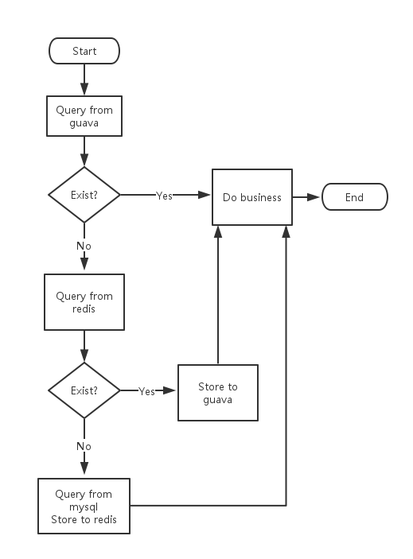

图5-10 数据缓存流程图

如图5-8所示，当一个请求进入系统后，某项操作需要数据库中的数据支持，程序会先从guava缓存中查找，若存在，则继续执行相应的业务逻辑。若guava中不存在，程序则进一步从redis中查找，若存在，将数据刷新至guava，同时执行相应的业务逻辑。若Redis中也不存在，则从MySql中读取，然后存至存至Redis与guava，同时执行相应的业务逻辑。

5.7 本章小结
本章主要阐述了系统的实现过程。第一节介绍了系统开发环境，第二节介绍基于SpringMVC的系统架构实现，第三节介绍了系统应用接入模块的实现，第四节介绍了后台管理系统的实现，第五节介绍了OAuth授权模块的实现，第六节介绍了数据缓存机制的实现，主要是对Redis和guava的应用。

第六章 总结与展望

6.1 总结
企业第三方应用接入平台一期目前已经在生产环境运行，各方面运行稳定。
本论文针对企业内公众平台账号的开发与运营的实际需求，进行了接入平台系统的开发。项目主要工作总结如下：
1) 项目采用JavaEE技术，结合了SpringMVC、Mybatis等开源框架，以敏捷模式迭代开发实现了一个公众号的接入与管理系统，为企业第三方应用的开发和运营提供了一体化的服务。
2) 在后台管理模块中，项目实现了超级管理员对公众号、第三方应用、运营用户、第三方授权网站的统一管理；运营人员对第三方应用的自定义菜单、消息、素材等接口的管理。
3) 在系统核心模块中，项目实现了token和ticket的全局统一管理。
4) 在应用接入模块中，项目封装了微信公众号、微信企业号、支付宝服务窗、以及QQ公众号的所以接口并向第三方应用提供接口服务。
5) 在授权管理模块中，项目实现了对微信公众号、支付宝服务窗、QQ公众号的OAuth授权服务。统一管理用户openid与昵称等个人信息。

6.2 展望
公众号的开发与运营是当前互联网行业比较热门的话题，同时随着公众平台的多样化以及公众号数量的日益增长，越来越多的企业已经开始对其实施统一的管理，本项目也是在这种背景下而催生出的。但这只是企业独立为自己的需求开发的系统，没有行业标准，复用性不高。最好能将其打造成一个通用的接入与管理系统，能为各企业所复用。
此外，对于目前的接入平台系统，还存在许多不足，如管理员账户的管理，大数据统计等，这些都还没有得到很好的设计实现。因此，进一步的研究工作方向为：完善和升级接入平台，拓展系统各模块的灵活性，使其能够有更完善的功能，将公众号的开发与运营同公众平台方彻底解耦。全面接管企业内所有公众号。

参考文献
[1] 吴迪. 基于Nginx的安全管理系统的设计与实现[D]. 北京：北京邮电大学，2013.
[1] 王瑞矫.基于JavaEE的实训平台设计与实现[D].北京邮电大学，2012,05
[2] 薛峰，梁锋，徐书，等.基于Spring MVC框架的Web研究与应用[J].合肥工业大学学报，2012,35(03).
[3] 符培炯，杜忠军.Spring在实现MVC构架中的应用[J].计算机技术与发展，2006, 06.
[4] 沈晗.浅谈软件三层架构的重构与优化技术[J].电子技术与软件工程，2016
[5] 邱祝文.基于redis的分布式缓存系统架构研究[J].网络安全技术与应用，2014，10
[6] 欧阳荣彬，杨旭，王倩宜，等.基于OAuth的数据共享方案研究[J].华东师范大学学报，2015，S1.
[7] 于涛.基于JavaEE的信息管理系统研究与设计实现[D]. 上海：华东师范大学，软件工程，2010.
[8] 吴迪. 基于Nginx的安全管理系统的设计与实现[D]. 北京：北京邮电大学，2013.
[9] 谢远超. 微信公众号信息服务平台的设计与实现[D]. 广州: 中山大学，2014.
[10] 微信公众平台开发者文档 https://mp.weixin.qq.com/wiki/home/index.html.
[11] 支付宝服务窗开发者文档https://fuwu.alipay.com/platform/doc.htm.
[12] Nginx维基百科https://zh.wikipedia.org/wiki/Nginx.
[13] IETF, Internet Engineering Task Force. ISSN：2070-1721，RFC6749[S].USA: D Hardt, Ed, 2012.
[14] Franke, Craig, Morin，等. Efficient Processing of Semantic Web Queries in HBase and MySQL Cluster [J]. IT Professional Magazine, 2013, 15(3).
[15] Jim Lynch. What do Linux developers think of Git and GitHub?[J]. InfoWorld.com，2016.
[16] S McIntosh, B Adams, A Hassan. The evolution of Java build systems[J]. Empirical Software Engineering, 2012, Vol.17 (4), pp.578-608.
[17] 黄洲. Apache-Tomcat服务器集群管理系统的设计与实现[D].武汉：华中科技大学，软件工程，2011.

致谢

时间如梭，转眼间四年的本科学习生活就要接受了，在即将踏入新的征途之际，不禁感慨万千。那些记忆突然间历历在目，有迷茫，有烦恼，有艰辛，也有快乐，有雨天也有晴天。在此，特别感谢陪我走过这四年的尊敬的老师，亲爱的同学。希望他们在以后的生活中快乐健康，对他们致以最诚挚的感谢与最美好的祝愿。
在这篇论文的撰写上， 我得到了杨帆教授的悉心指导，教授严谨的治学态度、渊博的知识、严谨的学风给我留下了深刻的印象，他的教诲将使我终生受益。在此向他表示衷心的感谢。
毕业设计项目工作主要在企业实习期间，在企业指导老师怀学兵的悉心指导和关怀下完成。掩卷回思这半年来在公司的实习与毕业设计工作，自己所取得的每一点进步，无不浸透着导师的心血，无不归因于导师悉心的指导、鼓励和严格的要求。导师对技术和产品严谨的态度、开拓创新的思维方式、孜孜以求的敬业精神深深感染了我。对此向他表示衷心的感谢。同时，也向在这半年的实习期间给予我关怀和帮助的开发者，特别是我所在的开发小组的朋友，致以诚挚的谢意。
最后，衷心感谢在百忙之中评阅论文和参加答辩的各位专家、教授。

毕业设计小结

在毕业设计过程中我学到了很多的东西：通过大量搜索和阅读文献资料提高了自己的文献检索和阅读能力；通过讨论和分析在毕业设计过程中遇到的问题，我提高了自己分析问题和解决问题的能力；同时通过毕业设计，我也发现自己在学习上的一些不足，在以后的学习和工作中会努力克服。
随着毕业设计的即将结束，也意味着我即将结束大学生活。回想走过的四年光阴，真是感慨万千。从刚入学时候，对软件工程毫无了解，也无多大兴趣。在不断地学习过程中，我对这个专业产生了浓厚的兴趣。在大学四年中，我在学习和生活中不断成长，大学的生活过得很充实。
同时在大学的学习和生活中，我身边有很多的朋友一直在关心和支持我。正是在这些朋友的陪伴下，我的大学生活才更加的有意义、更加的丰富多彩。
西工大的校风校训：公、诚、勇、毅、三实一新，在我的大学生活学习中潜移默化的影响了我，培养了我认真谨慎的做事风格，脚踏实地、谦虚好学的求学精神。
接下来，我将走向工作岗位，我想在以后的日子，我会继续坚持大学期间培养的端正良好的生活、学习态度，脚踏实地的做事，踏踏实实的做人。

